Informacja prasowa
Warszawa, 8 kwietnia 2015 r.

Zajść w ciążę po pierwszym in vitro
Skuteczność leczenia to najważniejsze kryterium wyboru kliniki niepłodności, którym kieruje się para długo starająca się o dziecko. W Polsce średnia efektywność zapłodnień in vitro wynosi 35,2 proc. na cykl leczenia, ale są kliniki, które mają lepsze rezultaty. Jak to robią i gdzie je znaleźć?
Niepłodność to dziś poważny problem społeczny i demograficzny. Szacuje się, że w Polsce dotyczy około 20 proc. osób w wieku rozrodczym, czyli mniej więcej 1,5 mln par. 60 proc. z nich wymaga specjalistycznego leczenia. Naprzeciw problemom niepłodnych par wychodzą specjalistyczne kliniki leczenia niepłodności. W Polsce działa ich obecnie ok. siedemdziesięciu, co może się wydawać korzystne dla pacjentów, którzy nie muszą dojeżdżać setek kilometrów na leczenie. Jednak decydując się na którąś z nich, warto wziąć pod uwagę nie tylko lokalizację, ale też sprawdzić jej skuteczność.
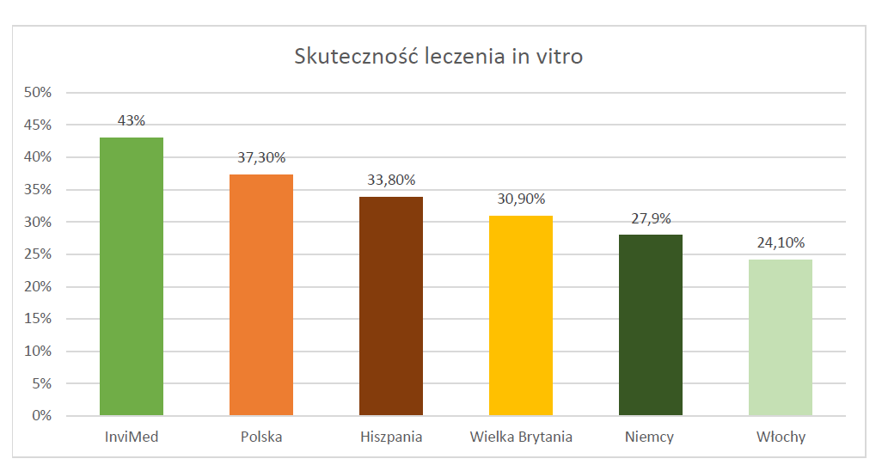
Wyniki badań Europejskiego Towarzystwa Rozrodu Człowieka i Embriologii (ESHRE 2010) pokazują, że w Polsce średnia skuteczność zapłodnienia in vitro wynosi 37,3 proc. Na kolejnych miejscach są Hiszpania (33,8 proc.) i Wielka Brytania (30,9 proc.), dalej Niemcy (27,9 proc.) i Włochy (24,1 proc). – Na tle Europy, gdzie średnia skuteczność wynosi 33,2 proc. polskie kliniki wypadają bardzo dobrze. W InviMed po pierwszym in vitro w ciążę zachodzi aż 43 proc. pacjentek – mówi lek. med. Rober Gizler, specjalista ginekolog-położnik i konsultant ds. jakości medycznej klinik InviMed. – Obliczamy to zestawiając wyniki kliniczne ze wszystkich cykli leczenia różnymi technikami in vitro: IVF, ICSI oraz IMSI – dodaje Robert Gizler z InviMed. Dane dotyczą kobiet ze wszystkich grup wiekowych i można je potwierdzić w raportach ESHRE. Najwyższą skuteczność in vitro osiąga się u kobiet do 35. roku życia. Ich szansa na urodzenie dziecka w sześciu cyklach in vitro przekracza 80 proc. Powyżej tego wieku zauważalny jest naturalny spadek płodności. W grupie 38-40-latek w wyniku zapłodnienia in vitro, po 6 pełnych cyklach in vitro, dziecko urodzi od 50 proc. do 65 proc. z nich.
Źródło: Raport EIM ESHRE 2010 r. Skuteczność leczenia InviMed obliczona została na podstawie zestawienia zawierającego wyniki kliniczne ze wszystkich cykli leczenia: IVF, ICSI oraz IMSI. Przedstawione dane dotyczą kobiet ze wszystkich grup wiekowych.
Skuteczność kliniki zależy przede wszystkim od dwóch czynników – doświadczenia zespołu lekarzy i embriologów oraz metod i technologii wykorzystywanych w diagnostyce i leczeniu. Zespoły wszystkich pięciu klinik InviMed - w Warszawie, Wrocławiu, Katowicach, Gdyni i Poznaniu liczą w sumie 250 osób. Są wśród nich doświadczeni specjaliści, którzy jako jedni z pierwszych w kraju wykonywali zapłodnienie in vitro. – Od 14 lat wykorzystujemy wiedzę i międzynarodowe doświadczenie do tego, aby pomagać coraz szerszej grupie niepłodnych osób. Sięgamy po nowe technologie, które zwiększają efektywność naszej pracy, takie jak np. system do obserwacji rozwijającego się zarodka EmbryoVision - mówi Robert Gizler z InviMed. Technologia umożliwia całodobową obserwację i obiektywną ocenę rozwijającego się zarodka w realnym czasie. Dzięki temu rozwiązaniu, możliwe jest wybranie zarodka o najlepszych parametrach, co zwiększa szansę na zajście w ciążę o 8 proc. do 12 proc. Badania prowadzone przez InviMed pozwoliły też określić najbardziej właściwy moment umieszczenia zarodków w macicy kobiety poddawanej leczeniu in vitro. U kobiet poniżej 35. roku życia przeniesienie zarodka w stadium blastocysty, czyli w 5. dniu od zapłodnienia zwiększa szanse na uzyskanie ciąży już w pierwszym cyklu in vitro nawet do 54 proc. Inną metodą podnoszącą szanse na rodzicielstwo, stosowaną w InviMed, są badania genetyczne zarodków PGD i PGS, które wykonuje się przed umieszczeniem embrionów w macicy kobiety. Badanie PGD pomaga wykluczyć dużą liczbę chorób, między innymi takich jak: mukowiscydoza, anemia sierpowata, pląsawica przewlekła Huntingtona, zespół Williamsa, dystrofia mięśniowa Duchenna. Z kolei PGS (aCGH) wykrywa nieprawidłowości chromosomów i pozwala wykryć zespoły: Downa Patau, Downa, Edwardsa, Klinefeltera, Turnera oraz Trisomię chromosowmu X. Zalecane jest najczęściej pacjentom po 35. roku życia oraz tym, u których, powtarzają się niepowodzenia implantacji zarodka oraz poronienia. Jego wykonanie wskazane jest również w trudnych przypadkach niepłodności męskiej. Najnowsze badania dowodzą, że technika PGS zwiększa szansę na ciążę w 55-70 proc. przypadków. InviMed wykonuje badania we współpracy z IGENOMIX, firmą działającą w ramach Uniwersytetu Walencji w Hiszpanii, która jest jedną z najbardziej znanych na świecie ośrodków oferujących zaawansowane usługi w zakresie genetyki rozrodczej.
Decydując się na konkretną klinikę warto sprawdzić, czy procedury przeprowadzane są z zachowaniem najwyższego stopnia bezpieczeństwa. Identyfikacja pacjentów i pobranego od nich materiału biologicznego do wszystkich zabiegów powinna odbywać się na każdym etapie leczenia. – Procedura „double checking” stosowana w klinikach InviMed oznacza, że podczas procedur medycznych dane pacjentów są zawsze sprawdzone przez dwóch specjalistów. Dzięki niej pacjenci mają pewność, że nie dojdzie do pomyłki – mówi Robert Gizler. InviMed działa w oparciu o standardy i zalecenia ESHRE, Polskiego Towarzystwa Medycyny Rozrodu (PTMR), American Society for Reproductive Medicine (ASRM) oraz zasady określone przez Ministerstwo Zdrowia. Więcej informacji na: www.invimed.pl.
Kontakt dla mediów:
Aleksandra Sobczyk
Rzecznik prasowy InviMed
tel. +48 668 565 189
e-mail: a-sobczyk@invimed.pl

InviMed to największa w Polsce sieć klinik leczenia niepłodności, obecna na rynku od 14 lat. Aż 43 proc. kobiet korzystających z leczenia in vitro w InviMed zachodzi w ciążę już po pierwszej próbie. Potwierdzają to niezależne raporty ESHRE (Europejskiego Towarzystwa Rozrodu Człowieka i Embriologii). Wysoka skuteczność zapewnia klinikom pozycję lidera, zarówno wśród polskich, jak i wielu europejskich klinik. Dla porównania, w Polsce średnia skuteczność wynosi 37,3 proc., a w całej Europie 33,2 proc.
Pierwsza klinika InviMed została otwarta w 2001 r. w Warszawie. Dziś InviMed to 7 specjalistycznych placówek – 5 klinik: w Warszawie, Wrocławiu, Poznaniu, Gdyni i Katowicach oraz filie w Bydgoszczy i Lublinie. Wykwalifikowany i doświadczony zespół lekarzy oraz embriologów InviMed prowadzi rozwiniętą diagnostykę i skutecznie leczy niepłodność, pomagając pacjentom w najtrudniejszych przypadkach. Wykorzystuje zaawansowane technologie medyczne w zakresie: zapłodnienia pozaustrojowego metodą in vitro (również z wykorzystaniem komórek rozrodczych dawców), inseminacji oraz zabezpieczania płodności. Na co dzień wspiera go Rada Naukowa InviMed, złożona z wybitnych i uznanych na świecie lekarzy-naukowców. Dzięki klinikom InviMed urodziło się już ponad 7000 dzieci, a aż 9 na 10 par objętych leczeniem spełniło swoje marzenia o rodzicielstwie. InviMed jest realizatorem rządowego „Programu Leczenie Niepłodności Metodą Zapłodnienia Pozaustrojowego na lata 2013-2016". Więcej informacji o leczeniu niepłodności oraz klinikach Invimed na www.invimed.pl.

